جهاز النقل
- اكملوا الجدول التالي :
مركب جهاز النقل | الوظيفة
القلب
الاوردة
الشرايين
الشعيرات الدموية

- ما هو الفرق من حيث المبنى بين الشرايين والاوردة , ارسم مبيناً الفرق
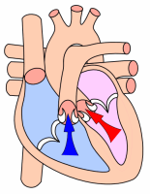
3. اكتب اجزاء القلب بجانب الاسهم

